

责任编辑：

电 话：86-010-80456178

传 真：86-010-58303388

编辑邮箱：tainbk@chinaccm.com

地址：北京市朝阳区惠河南街1091号中商联大厦4楼（邮编：100022）

# 中商网苯酚丙酮周报2021.09.03

**苯酚市场周报目录**

一、苯酚周报 3

1、苯酚国际市场 3

2、苯酚国内市场 4

2.1、本周苯酚生产厂家出厂价格 4

2.2、本周苯酚区域价格 4

2.3、高桥石化苯酚价格走势图 4

2.4、苯酚华东市场价格走势图 4

3、苯酚行情分析及后市展望 4

二、丙酮周报 3

1、丙酮国际市场 3

2、丙酮国内市场 4

2.1、本周丙酮生产厂家出厂价格 4

2.2、本周丙酮区域价格 4

2.3、高桥石化丙酮价格走势图 4

2.4、丙酮华东市场价格走势图 4

3、丙酮行情分析及后市展望 4

# 苯酚周报

# 1、苯酚国际市场

|  |  |  |  |  |  |  |  |
| --- | --- | --- | --- | --- | --- | --- | --- |
| **日期** | **产品名称** | **国家/地区** | **价格类型** | **最低价** | **最高价** | **均价涨跌** | **价格单位** |
| 2021/8/31 | 苯酚 | 东南亚 | CFR | 1277.5 | 1282.5 | 0 | 美元/吨 |
| 2021/8/31 | 苯酚 | 中国 | CFR | 1386.6 | 1391.4 | 0 | 美元/吨 |
| 2021/8/31 | 苯酚 | 美国东海岸 | 美国东海岸出罐 | 0 | 0 | 0 | 美元/吨 |
| 2021/8/31 | 苯酚 | 美湾 | FOB | 1363.9 | 1376.1 | 0 | 美元/吨 |
| 2021/8/31 | 苯酚 | 西北欧 | FD | 1363.25 | 1368.75 | 62 | 美元/吨 |
| 2021/8/31 | 苯酚 | 鹿特丹 | FOB | 1492.65 | 1495.35 | 79 | 美元/吨 |

## 苯酚国内市场

### 2.1、本周苯酚生产厂家出厂价格

|  |  |  |  |  |  |  |
| --- | --- | --- | --- | --- | --- | --- |
| **产品名称** | 生产厂家 | 天津石化 | 燕山石化 | 蓝星哈尔滨 | 高桥石化 | 吉林石化 |
| 苯酚 | 2021/9/3 | 9200 | 9150 | 9300 | 9250 | 9150 |
| 苯酚 | 2021/9/2 | 9200 | 9150 | 9300 | 9250 | 9150 |
| 苯酚 | 2021/9/1 | 9200 | 9150 | 9300 | 9250 | 9150 |
| 苯酚 | 2021/8/31 | 9150 | 9100 | 9300 | 9250 | 9150 |
| 苯酚 | 2021/8/30 | 9150 | 9100 | 9300 | 9250 | 9150 |

### 2.2、本周苯酚区域价格

|  |  |  |  |  |
| --- | --- | --- | --- | --- |
| **产品** | **日期** | **华东地区** | **华北地区** | **华南地区** |
| 苯酚 | 2021/9/3 | 9200-9300 | 9200-9250 | 9350-9400 |
| 苯酚 | 2021/9/2 | 9200-9300 | 9200-9250 | 9350-9400 |
| 苯酚 | 2021/9/1 | 9200-9300 | 9200-9250 | 9300-9400 |
| 苯酚 | 2021/8/31 | 9200-9250 | 9150-9150 | 9300-9400 |
| 苯酚 | 2021/8/30 | 9200-9250 | 9150-9150 | 9300-9400 |
| 较上周跌 | | ↓125/125 | ↓175/175 | ↓100/100 |

### 2.3、华东苯酚价格走势图

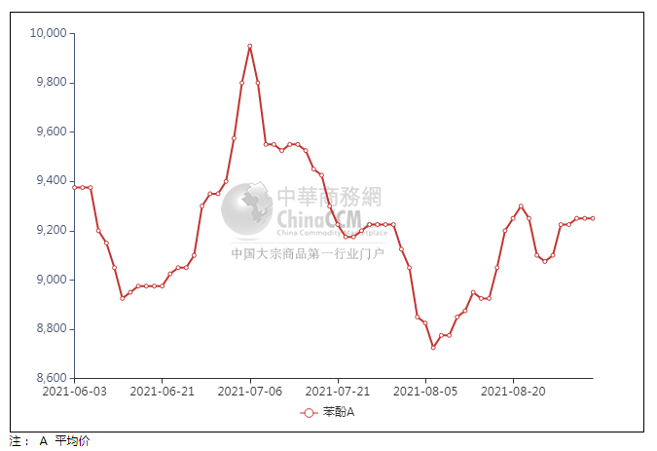

### 2.4、高桥石化苯酚价格走势图

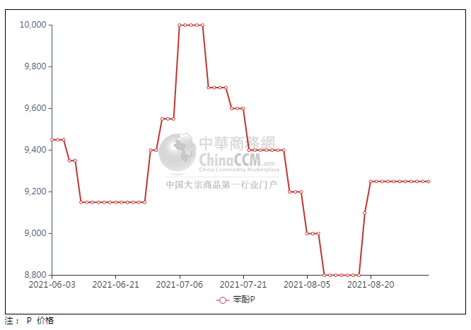

## 苯酚行情分析及后市展望

**本周，国内苯酚市场重心稳步推高，8月下旬苯酚出口货物陆续装船发出，进口船货补充量不多，周初江阴港口库存仍有减量表现。月底月初阶段，持货商并不着急出货，加之短线供应面无压，供方推涨情绪明显，但终端采买跟进一般，多刚需入市补货，不乏存低端递盘表现，交投放量有限。从区域间交易活跃度来看，华北及山东一带不及华东。华东地区市场价格参考在9300-9350元/吨附近，华南地区市场价格参考在9400-9450元/吨附近，华北地区市场价格参考在9150-9250元/吨附近。**

**重点市场行情分述：**

**华东地区苯酚市场重心高位，参考9300-9350元/吨。港口库存虽有所增加，然供方出货压力不大，挺价意向明确，下游刚需参与，实单成交一般。**

**华南地区苯酚市场重心提振，预估9400-9450元/吨。华东气氛呈推涨表现，持货商心态支撑，报盘上探，下游终端刚需入市，实单成交表现一般。**

**燕山周边地区苯酚市场交投淡稳，预估9150-9250元/吨。临近周末场内基本面维持平稳，持货商报盘变化不大，下游买气有限，整体成交平淡。**

## 后市预测：短线苯酚或向好预期。

## 二、丙酮周报

## 1、丙酮国际市场

|  |  |  |  |  |  |  |  |
| --- | --- | --- | --- | --- | --- | --- | --- |
| **日期** | **产品名称** | **国家/地区** | **价格类型** | **最低价** | **最高价** | **均价涨跌** | **价格单位** |
| 2021/8/31 | 丙酮 | 东南亚 | FOB | 896.2 | 901.8 | 20 | 美元/吨 |
| 2021/8/31 | 丙酮 | 中国 | FD | 782.6 | 787.4 | -20 | 美元/吨 |
| 2021/8/31 | 丙酮 | 美湾 | FOB | 1603.3 | 1616.7 | 0 | 美元/吨 |
| 2021/8/31 | 丙酮 | 西北欧 | CFR | 887.35 | 890.65 | -60 | 美元/吨 |
| 2021/8/31 | 丙酮 | 鹿特丹 | CFR | 928.55 | 933.45 | -67 | 美元/吨 |

## 2、丙酮国内市场

### 2.1、本周丙酮生产厂家出厂价

|  |  |  |  |  |  |  |
| --- | --- | --- | --- | --- | --- | --- |
| **产品名称** | 生产厂家 | 燕山石化 | 蓝星哈尔滨 | 高桥石化 | 吉林石化 | 天津石化 |
| 丙酮 | 2021/9/3 | 6250 | 6600 | 6300 | - | 6300 |
| 丙酮 | 2021/9/2 | 6250 | 6600 | 6300 | - | 6300 |
| 丙酮 | 2021/9/1 | 6250 | 6600 | 6300 | - | 6300 |
| 丙酮 | 2021/8/31 | 6250 | 6600 | 6300 | - | 6300 |
| 丙酮 | 2021/8/30 | 6450 | 6900 | 6300 | - | 6500 |

### 2.2、本周丙酮区域价格

|  |  |  |  |  |
| --- | --- | --- | --- | --- |
| **产品** | **日期** | **华东地区** | **华北地区** | **华南地区** |
| 丙酮 | 2021/9/3 | 6100-6150 | 6300-6350 | 6550-6550 |
| 丙酮 | 2021/9/2 | 6100-6150 | 6300-6350 | 6550-6550 |
| 丙酮 | 2021/9/1 | 6100-6200 | 6300-6350 | 6600-6700 |
| 丙酮 | 2021/8/31 | 6200-6300 | 6300-6350 | 6800-6850 |
| 丙酮 | 2021/8/30 | 6150-6250 | 6450-6500 | 6800-6900 |
| 较上周涨跌 | | ↓25/25 | ↓250/250 | ↓350/350 |

### 2.3、华东丙酮价格走势图

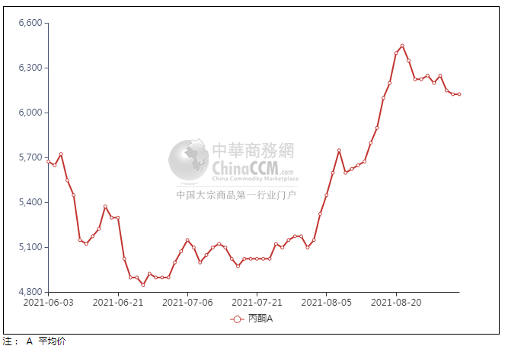

### 2.4、高桥石化丙酮市场价格走势图

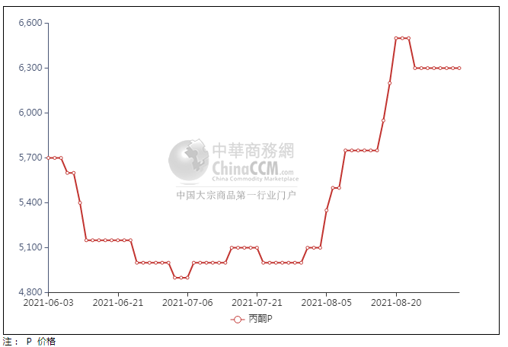

**3、丙酮行情分析及后市展望**

**本周，丙酮市场延续跌势，月底月初，市场观望情绪浓厚，下游终端工厂主动入市补货者有限，厂家顺势下调开单价，持货商心态承压，随行就市出货为主，加之部分货源获利回吐，低价出货，且递盘偏低打压操作信心，导致市场重心不断走低，整体成交量难以释放，交易不足。月初，终端工厂多消化合约为主，入市补货的情绪不高，而部分厂家合约减量，进口货源抵达有限，多数持货商心态尚有支撑，报盘略显僵持，而递盘偏低以及部分获利盘需要消化，加重市场观望气氛，待货源集中度增强后，不排除有上推的可能。华东地区参考价格6200-6300元/吨附近，华南地区参考价格6700元/元/吨附近，华北地区参考价格6300-6350元/吨附近。**

**重点市场行情分述：**

**华东地区丙酮市场高位开盘，参考6200-6300元/吨。港口库存下移，同时下游补货情绪升温，市场交投气氛好转下持货商低出减少，商谈走高。**

**华南地区丙酮市场重心上涨，预估6700元/吨附近。受华东上推提振，贸易商低出情绪转淡，报盘上移，下游维持刚需，整体成交表现一般，实单商谈。**

**燕山周边丙酮市场重心暂稳，预估6300-6350元/吨。临近周末场内气氛趋向平稳，贸易商稳价过渡心态，下游维持刚需，整体交投放量平平。**

**后市预测：短线丙酮或震挺涨情绪。**